Инструкция для ученика (8 страниц!)
МАОУ ГО Заречный «СОШ №2»
Дистанционное образование
С 15 октября мы вновь возвращаемся к формату дистанционного обучения.
Основной площадкой взаимодействия между учителем, учеником и родителем в нашей школе является система дневник.ру. Каждый обучающийся должен иметь доступ на указанный сервис под своим личным логином и паролем (обучение учащегося под паролем родителя – недопустимо). В том случае, если у обучающегося возникает проблема с входом в электронный дневник, ему необходимо обратиться к классному руководителю и обозначить данную проблему.
Обучение будет осуществляться по расписанию. Все занятия будут начинаться с 8.30 согласно расписанию уроков. Ссылки на онлайн-конференции, материалы и ссылки для изучения темы, контроля и домашнего задания будут выкладываться на странице урока каждым учителем.
Начиная с 8.30, обучающийся получает всю необходимую информацию для обучения по предметам, указанным в расписании на текущий день. Результаты работы (если это необходимо) передаются через ту систему, которая обозначена учителем.
Каждый учитель и классный руководитель имеет возможность контролировать активность обучающегося в электронном дневнике, то есть: зашёл ли ученик на страницу урока, скачал ли необходимые материалы, отправил ли выполненное задание. В случае невыполнения условий обучения классный руководитель сообщает об этом родителям. Выполненные задания будут оцениваться учителем, оценка будет выставляться в журнал, а затем учитываться при выставлении отметки за четверть или полугодие.
Учитель может предложить различные средства изучения материала: ссылка на онлайн-конференцию, ссылка на видеосюжет по указанной теме, презентация, текстовый документ, ссылки на различные обучающие платформы (если посчитает это целесообразным), страницы учебника и т. д. Контроль знаний может быть в форме теста, самостоятельной работы, сочинения, эссе, практической работы и т.д.
Ученик должен представить результат работы в виде файла (текстовый документ, фотография выполненного задания на листе бумаги (например, с помощью телефона) и т. д.) или прохождения какой-либо работы на обозначенном ресурсе.
Для организации конференцсвязи могут быть использованы системы Microsoft Teams, Zoom и Skype. Убедительная просьба установить на какое-либо устройство (компьютер, планшет, смартфон) эти системы.
Работа с системой дневник.ру
!!! Если у вас имеются проблемы с доступом к системе дневник. ру, обратитесь к классному руководителю !!!
Это главная страница системы дневник.ру. С её помощью ты сможешь написать своему классному руководителю или учителю по предмету

В разделе «Образование» есть вкладка «Дневник». Там ты увидишь расписание уроков на сегодняшний день. Но это ещё не всё! Если ты кликнешь по названию предмета…

Тогда ты попадёшь на сам урок. Здесь ты сможешь увидеть тему урока. В графе «Описание урока» может быть:
Ссылка на онлайн-конференцию (или как на изображении ниже – вход в конференцию через Microsoft Teams – «Войти в видеоурок»).
Ссылка на видео-урок или ресурс с материалами урока.
Указание действий (прочитать, посмотреть и т.д)
В графе «Домашние задания» ты увидишь то, что задано на данный урок.
Обрати внимание! Как на странице урока, так и в домашних заданиях могут быть прикреплённые файлы. Если они не открываются, напиши учителю!
,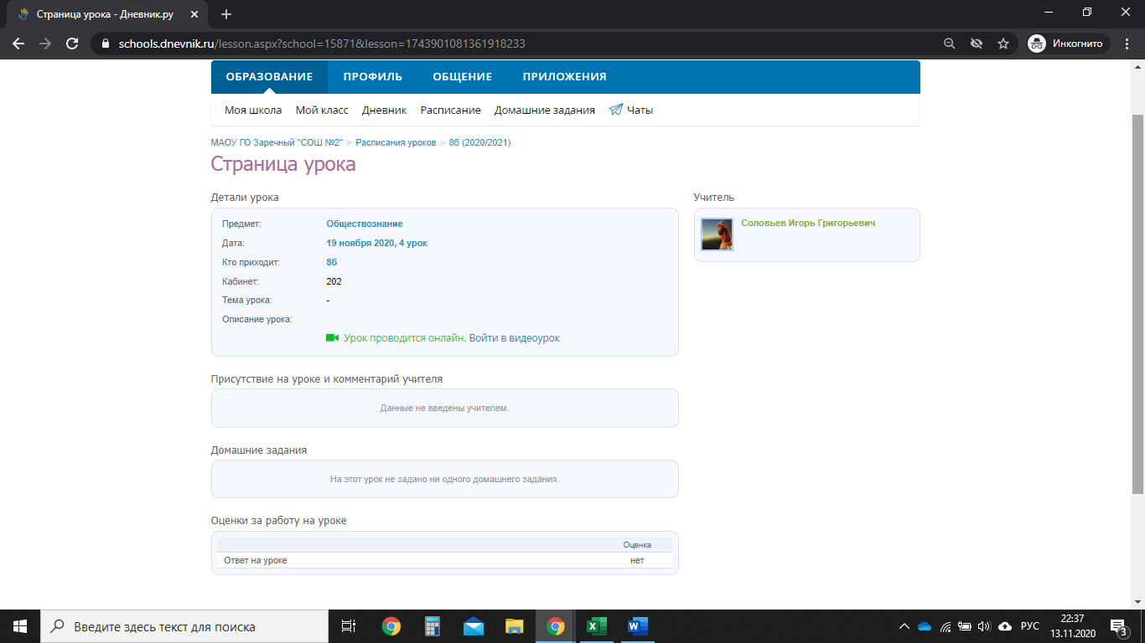

Работа с ресурсом Microsoft Teams
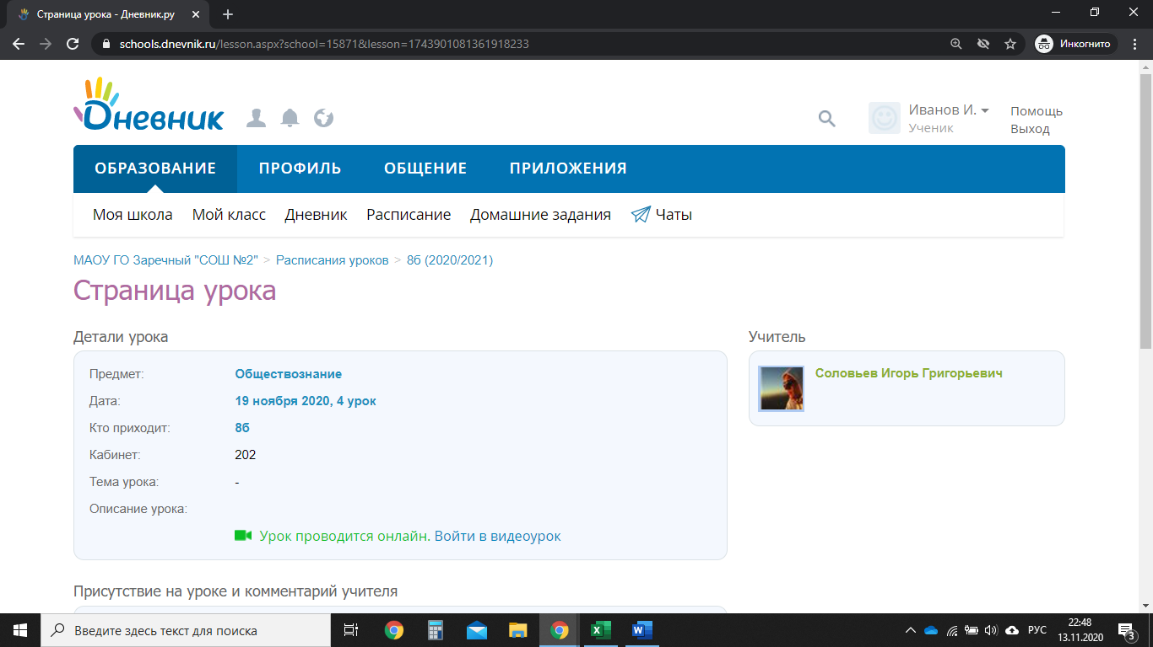
Если вы увидели на странице урока, что «Урок проводится онлайн», то это значит, что урок будет проходит при помощи сервиса Microsoft Teams.
За 3-5 минут до начала урока по расписанию вам необходимо нажать на кнопку «Войти в видеоурок».
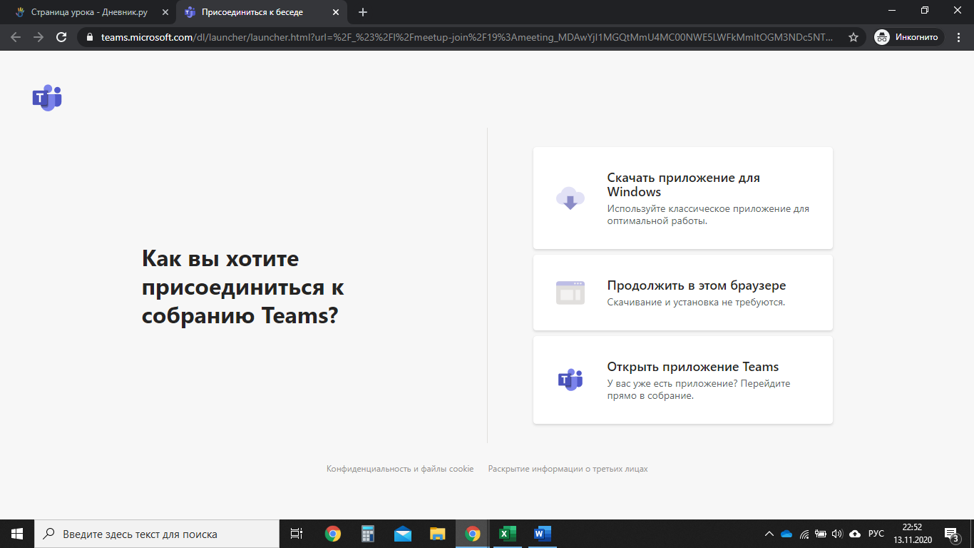
Далее вы увидите вот такое окно. Необходимо выбрать каким образом вы войдёте на урок.
Внимание! Рекомендуем скачать приложение для Windows заранее! В этом случае вам просто нужно будет нажать на кнопку «Открыть приложение Teams».
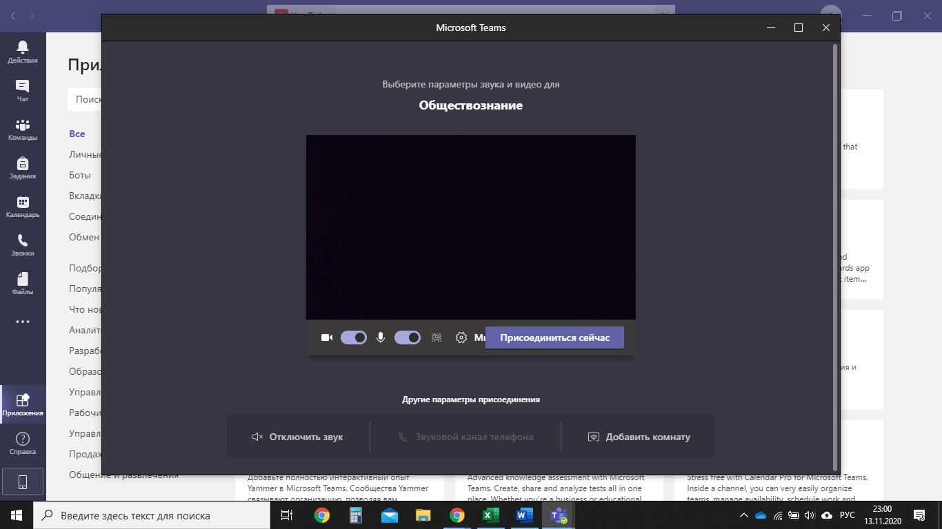
Далее вам просто будет нужно нажать на кнопку «Присоедениться сейчас».
Вот вы и вошли в онлайн-конференцию!

Внимание!

Для входа в систему вам может потребоваться адрес электронной почты формата @dnevnik.ru. Его вы сможете найти на вкладке «Почта» в разделе «Профиль» системы дневник.ру.
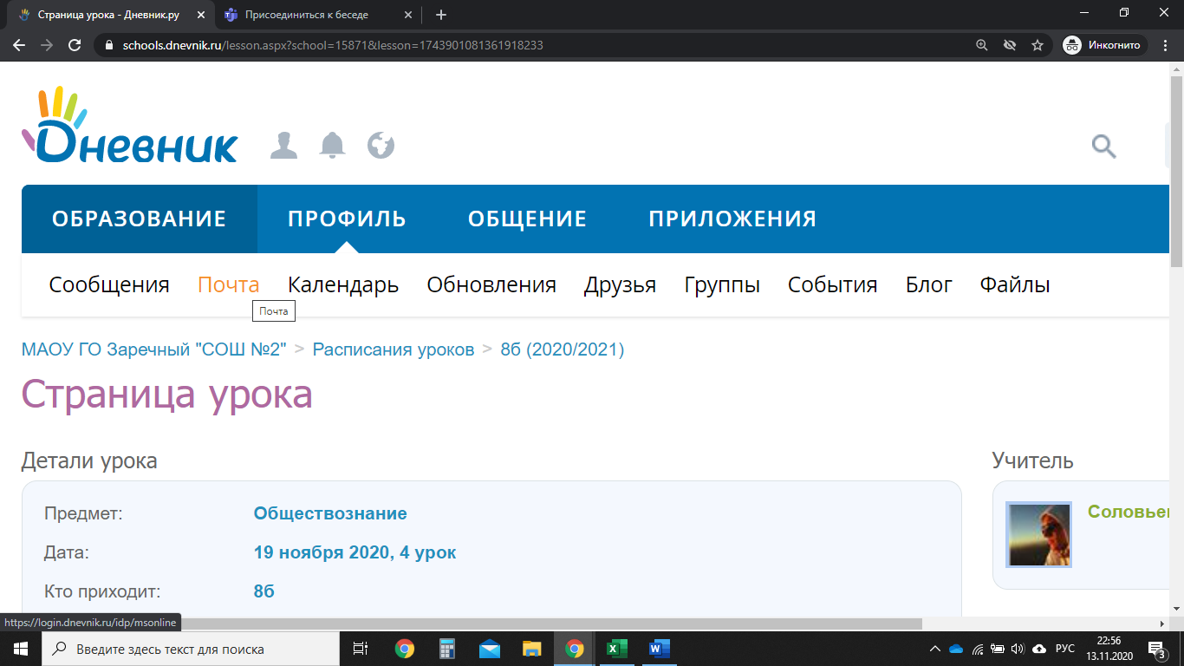

Может потребоваться активация почты
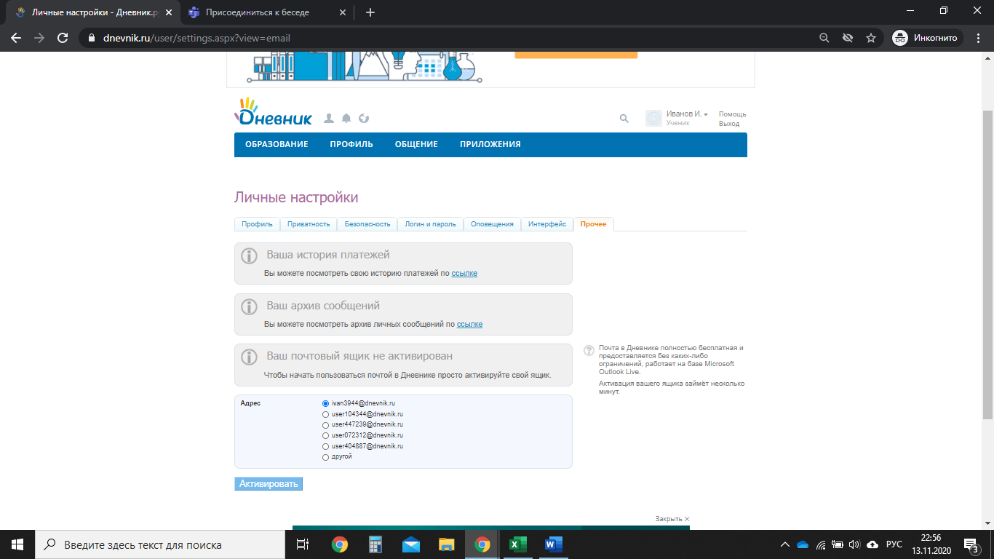
После активации вновь перейдите на вкладку «Почта». Там вы сможете увидеть свой адрес. Он вам может потребоваться для входа в систему Microsoft Teams
